Завтрак  Мандарин  Каша «Артек»  Какао с молоком  Батон с маслом сливочным  Сок  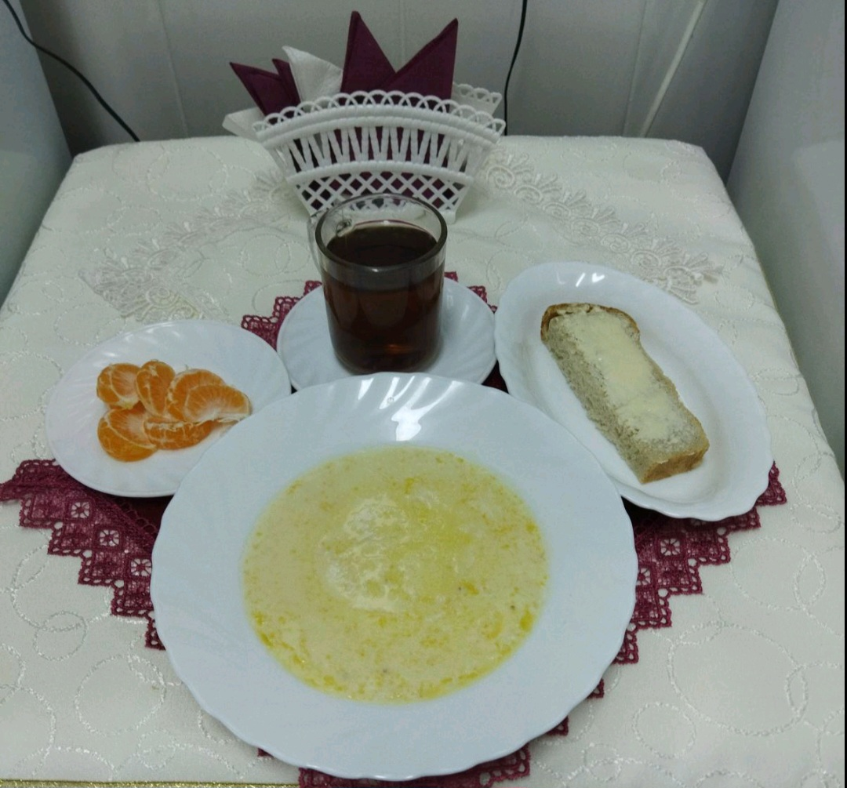 | Обед  Салат из редиса  Щи по-уральски (с крупой)  Сердце в соусе  Каша гречневая рассыпчатая  Компот из сушеных фруктов  Хлеб столичный  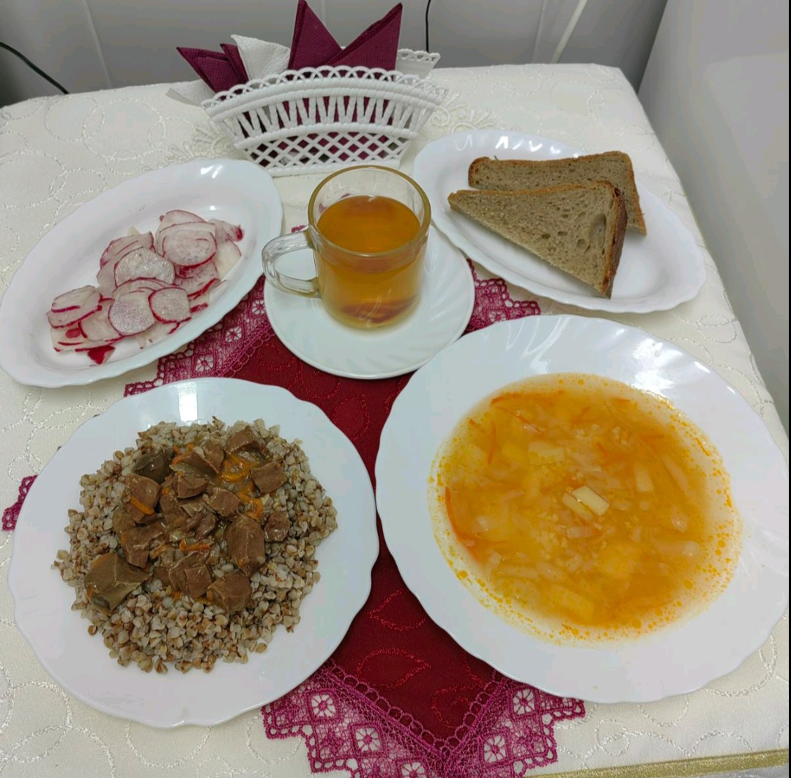
Полдник  Снежок  Печенье «Крекер»  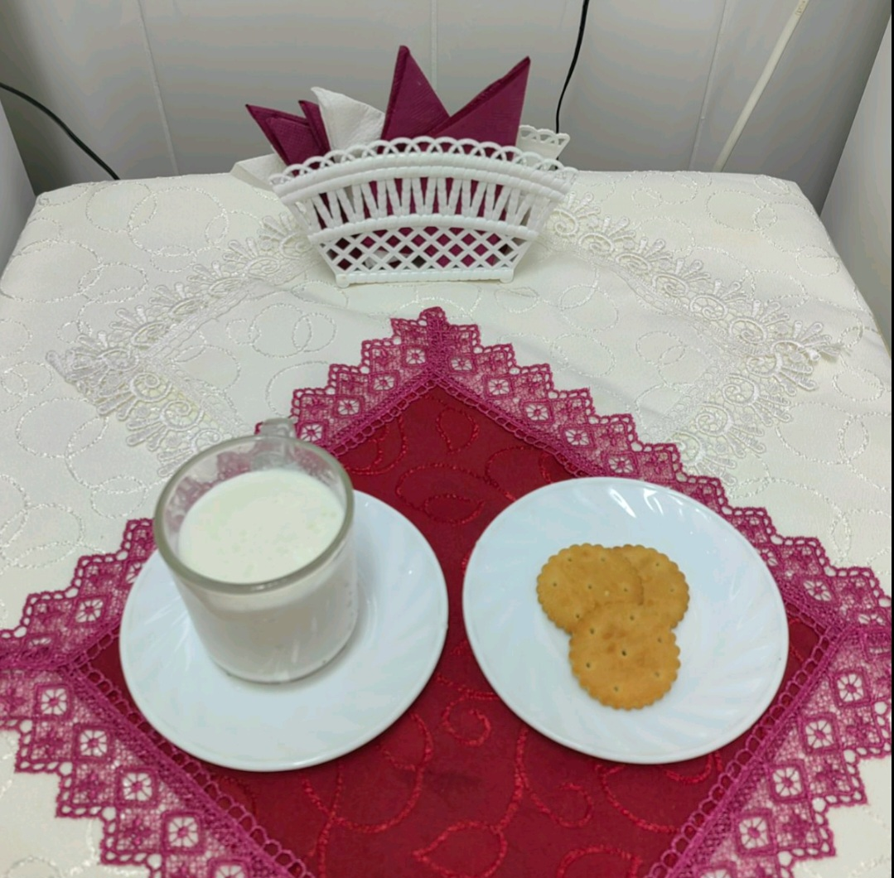 | Ужин  Икра из баклажан  Рыба, запеченная в омлете  Чай полусладкий  Хлеб пшеничный  